القيمة المنزلية ضمن البلايين

1

مما سبق

جدول المنازل :

آحــاد

عشرات

مئــات

آحــاد

عشرات

مئــات

آحــاد

عشرات

مئــات

آحــاد

عشرات

مئــات

4

2

7

5

3

8

1

0

6

دورة الآحــاد

دورة الألـوف

دورة المـلايين

دورة ......

الصيغة القياسية : ...................................................................................................

الصيغة التحليلية : ...................................................................................................

الصيغة اللفظية : ...................................................................................................

عرض الدرس

آحــاد

عشرات

مئــات

آحــاد

عشرات

مئــات

آحــاد

عشرات

مئــات

آحــاد

عشرات

مئــات

0

0

0

0

0

00

0

0

0

8

5

2

دورة الآحــاد

دورة الألـوف

دورة المـلايين

دورة البلايـين

8 بليون

200 بليون

50 بليون

أكمل الشكل التالي :

أكمل الشكل التالي :

في العدد

365 149 6280

منزلة البليون

.........

.........

قيمة الرقم 4

.........

منزلة الرقم 2

.........

.........

بتقريبه لأقرب

مئة مليون

.........

.........

يزيد الرقم في

.......

عشرات الملايين

كم

عن المئات ؟

أعلى المنازل هي

قيمة الرقم 9

الأرقام في تكوين

أكبر عدد

استعمل

1ــ العدد ( 23 بليون و 609 مليون و 20 ألف ) بالصيغة القياسية يُكتب ......................

2ــ قيمة الرقم 4 في العدد 316 812 347 تُساوي ..........

3ــ أصغر عدد مُكوّن من الأرقام ( 7 ،8 ،3 ،1 ،0 ، 5 ) هو ...........

.........

4 ــ العدد 300 572 102 9 بالصيغة اللفظية يُكتب ....................................................................................

5 ــ العدد ( 112 709 634 52 ) يُكتب بالصيغة التحليلية ....................................................................................

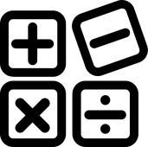

المقارنة بين الأعداد

2

مما سبق

اختر الإجابة الصحيحة من بين الإجابات المُعطاة

1

أي الأعداد التالية عدداً زوجياً ؟ ( 13 ، 8 ، 15 ، 9 )

قيمة الرقم 7 في العدد 37462 هي ...... ( 70 ، 700 ، 7000 ، 70000 )

ناتج طرح 7194 ــ 5031 = ...... ( 2163 ، 2316 ، 6132 ، 3621 )

ناتج ضرب 321 × 100 يساوي ...... ( 321 ، 3210 ، 32100 ، 321000 )

2

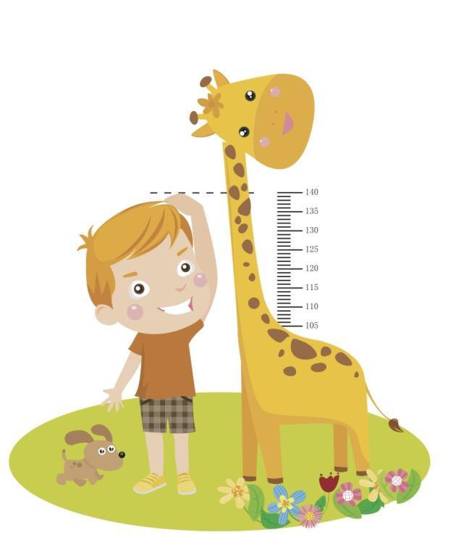

3

4

عرض الدرس

قارن بوضع العلامة المناسبة ( > ، = ، < )

47 71

58 34

47

58

71

34

70

0

10

20

30

40

50

60

ملاحظة .. عند المقارنة بين عددين بعد تمثيلهما على خط الأعداد فإن 1ــ أبعدهما عن الصفر هو الأكبر .

2ــ أي العددين على اليمين يكون هو الأكبر .

قارن بوضع العلامة المناسبة ( > ، = ، < )

عشرة ملايين وأربعون الفًا وخمسة وثلاثون

305 613 457 2

305 631 457 2

ست مئة واثنان وعشرون الفًا وأربع وسبعون

074 622

700 + 000 5 + 000 1000 + 000 000 40 5000000

700 150 40

035 040 10

واحد وسبعون مليوناً وأربع مئة ألفًا

520

607

تسع ألاف ومئتان وخمسون

205 6

4 + 30 + 7000 + 20000+ 5000000

734 52

000 400 71

تمثيل الكسور العشرية

3

البسط : عدد القطع الملونة

7

12

تذكَّر

مما سبق

الكسر الاعتيادي الذي يمثل الجزء المُظلل =

المقام : عدد جميع القطع

تذكَّر

**4**

**4**

=

100%

قيمة البسط فإن قيمة الكسر تساويرُبع

فإن قيمة الكسر تساوينصف

**0**

**4**

=

%

0

**1**

**4**

=

%

25

**2**

**4**

=

50%

**3**

**4**

=

75%

1

=

عندما تتساوى قيمة البسط والمقام

فإن قيمة الكسر تساوي1

إذا كانت قيمة البسط تساوي نصف قيمة المقام

إذا كانت قيمة المقام تساوي أربعة أضعاف

**1**

**2**

=

عرض الدرس

اكتب كل كسر اعتيادي في صورة كسر عشري

اكتب العدد المناسب في لتكون العبارة صحيحة

1

= 0,8

= 0,3

= 0,77

= 0,42

= 3,9

= 0,06

= 0,434

= 0,074

8

10

77

100

39

100

434

1000

97

1000

33

25

8

10

3

2

2

4

6

8

10

12

14

16

2

4

6

8

10

12

14

16

1

3

5

7

9

11

13

15

4

10

37

100

80

100

160

1000

67

1000

20

50

256

100

9

10

55

100

9

100

783

1000

7

1000

11

25

17

10

1

2

4

10

37

100

80

100

160

1000

67

1000

20

50

3

5

7

9

= 0,097

= 3,194

= 0,66

= 0,24

= 0,32

= 20,3

= 0,75

= 5,06

256

10

256

100

3

5

11

13

15

القيمة المنزلية ضمن أجزاء الألف

4

أوجد ناتج كلاً من :

مما سبق

عرض الدرس



1

4 2 9

4

3

5 7 8

5

4 8 6

2

2



وزَّع ثامر 126 ريال على 6 من أصدقائه بالتساوي ـ فكم ريالاً نصيب كل واحد منهم ؟

4

1

10

100

1000

0,001

0,01

0,1

3

2

0

0

9

5

7

آحـاد

عشرات

مئات

ألوف

أجزاء الألف

أجزاء المئة

أجزاء العشرة

’

|  |  |  |  |  |  |  |
| --- | --- | --- | --- | --- | --- | --- |
|  |  |  |  |  |  |  |
|  |  |  |  |  |  |  |
|  |  |  | |  |  |  |

تمهيد :يمكن استعمال جدول القيمة المنزلية للتعبير عن العدد العشري 23,759

اكتب ما يأتي بالصيغة التحليلية :

13

14

15

16

17

18

3,24

......................................

11,08

......................................

90,09

......................................

51,004

......................................

اكتب ما يأتي بالصيغة القياسية :

7

8

9

10

11

12

9 و 52 من ألف

...............

9 + 30 +0,4 +0,01

...............

اكتب القيمة المنزلية للرقم الذي تحته خط : يأتي :

......................................

5,1

...............

17 و 143 من ألف

...............

361 و 9 من ألف

...............

6 أعشار

0,017

......................................

0,8 +0,05+0,002

...............

1

2

3

4

5

6

12,93

...............

...............

...............

...............

...............

...............

1,427

0,47

805,004

5,208

43,652

مقارنة الكسور العشرية

55

مما سبق

6

5

4

2

3

1

العدد 1 يُعادل الكسر العشري 0,01 مئة مرة

0,01

1

اعلَم أنَّ

0

1

2

0,3

0,1

0,2

0,4

0,7

0,5

0,6

0,8

0,9

0,3

0,1

0,2

0,4

0,7

0,5

0,6

0,8

0,9

0,3

0,1

0,2

0,4

قارن بوضع العلامة المناسبة ( > ، = ، < )

0**,**4 1

2**,**1 1**,**7

0**,**8 1**,**3

عرض الدرس

قارن بوضع العلامة المناسبة ( > ، = ، < )

0**,**01 0**,**001

29**,**196 31

4**,**160 4**,**16

8**,**94 8**,**49

32**,**058 32**,**085

1**,**400 1**,**40



إثرائي ..اكتب كسراً عشرياً لتحصل على عبارة صحيحة مستعملاً جميع الأرقام ( 5 ، 6 ، 0 ، 8 ، 9 ) دون التكرار في كل مرَّة :

68**,**509 < ............ < 68**,**950

0**,**8659 < ............ < 0**,**8956

8

7

9

5**,**6980 > ............ > 5**,**6089

8**,**6950 > ............ > 8**,**6095

10



إثرائي ..كم مرَّة يُعادل العدد 46 الكسر العشري 0,46 ؟

ترتيب الأعداد والكسور العشرية

6

مما سبق

5**,**3 ، 6**,**7 ، 5**,**8 ، 7**,**2

رتِّب الكسور العشرية التالية من الأكبر إلى الأصغر :

7**,**2

5**,**3

6**,**7

5**,**8

5

6

7

0,3

0,1

0,2

0,4

0,7

0,5

0,6

0,8

0,9

0,3

0,1

0,2

0,4

0,7

0,5

0,6

0,8

0,9

0,3

0,1

0,2

0,4

الترتيب هو : ........ > ........ > ........ > ........

رتِّب الكسور العشرية التالية من الأصغر إلى الأكبر :

عرض الدرس

9**,**3 ، 8**,**7 ، 9**,0**8 ، 9**,**11

**<**

**<**

**<**

**<**

**<**

**<**

**<**

**<**

**<**

**<**

**<**

**<**

2**,**654 ، 2**,**564 ، 2**,**056 ، 2**,**465

5**,**71 ، 5**,**17 ، 5**,**6 ، 6**,**01

1**,**11 ، 0**,**111 ، 1**,**1 ، 1**,**01

1

2

3

4

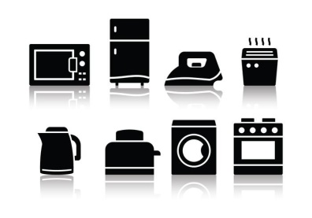

5

اشترت عبير عدد من الأجهزة الكهربائية أسعارها : 12890 ريال ، 17650 ريال ، 13105 ريال ـ رتّب أسعار الأجهزة من الأعلى سعراً إلى الاقل سعراً ؟



6

إثرائي اكتب ثلاثة كسور عشرية تنحصر قيمتها بين 6,8 ، 6,9 ؟

التخمين ثم التحقق

خطة حل المسألة

7

عرض الدرس

من المجسمات

مما سبق

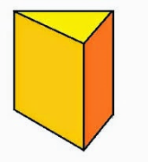

مكعب

منشور ثلاثي

هرم ثلاثي

سمِّ المجسم الذي يمثله كل مخطط مما يأتي :

.................

.................

.................

كرة

اسطوانة

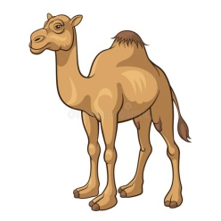

بعض الجِمال لها سنامان ، والجمل العربي له سِنَام واحد ن فإذا رأيت مجموعة من الجمالِ عددها 15 جملاً مجموع أسنِمَتها 21 سنامًا – فكم جَملاً من كل نوع يوجد في المجموعة ؟

1

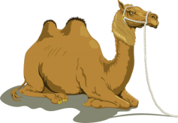



2

إذا كانت تكلفة إرسال رسالة دولية 0,80 ريال ـ وتكلفة الرسالة المحلية 0,40 ريال – فكم رسالة دولية أرسل خالد إذا دفع 2,80 ريال مُقابل إرسال 5 رسائل دولية ومحلية ؟

خرج 49 طالبًا و 14 مُدرسّاً في رحلة للتخيِّيم في البر ، إذا نزل 7 طلاب ومُدرِسان في كل خيمة – فكم خيمة احتاجوا ؟

4

ظلل الأرقام المناسبة الصحيحة

1

99

4

7

8

6

5

3

2

تُفكِّر هند في أربعةِ أرقام مختلفة من 1ــ 9 ومجموعها 21 .. أوجد هذه الأرقام ؟

3

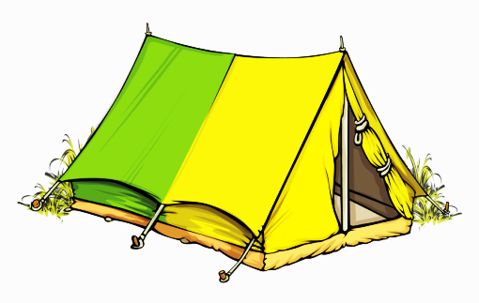

اختبار

1

فصل

اختبار الفصل الأول

7

السؤال الأول .. اختر من فقرات العمود الأول ما يناسب من الإجابات في العمود الثاني ..

|  |  |  |  |
| --- | --- | --- | --- |
|  | العمود الأول |  | العمود الثاني |
| أ | العدد (7 بليون و 263 مليون و105 ألف ) بالصيغة القياسية |  | 2,34 |
| ب | كسر عشري تنحصر قيمته بين العددين 2,30 ، 2,36 |  | 000 105 73 |
| جـ | الكسر العشري الذي يعبر عن الجزء المُظلل في الشكل |  | 000 105 263 7 |
| د | قيمة الرقم 2 في الكسر العشري 3,152 |  | 2,6 |
| هـ | العدد( 5000 +000 100 +000 000 3 +000 000 70 ) بالصيغة القياسية |  | 0,002 |

السؤال الثاني .. أكمل الجدول التالي :

|  |  |  |
| --- | --- | --- |
| م | أجب عن الأسئلة التالية | الإجابة |
| 1 | القيمة المنزلية للرقم 4 في العدد 712 380 34 |  |
| 2 | أصغر عدد مكون من الأرقام ( 8 ،3 ،7 ،1 ، 6 ، 9) |  |
| 3 | العدد ( 13 بليون و 540 مليون و 55 ألف ) بالصيغة القياسية |  |
| 4 | الكسر العشري ( 47 **و** 8 من ألف ) بالصيغة القياسية |  |
| 5 | اكتب الرقم المناسب لتكون العبارة صحيحة 6,385 **<** 2 6,3 |  |

2

1

33,072

الصيغة التحليلية : الصيغة اللفظية :

السؤال الثالث .. اكتب كلاً من الأعداد التالية بالصيغتين التحليلية واللفظية :

380 500 725 90

الصيغة التحليلية : الصيغة اللفظية :